

بسم الله الرحمن الرحيم
Course: Reading 102

Instructor: L. Abdullah Almulhim
المدرب: عبد الله الملحم
جامعة الملك فيصل
عمادة التعليم الالكتروني والتعليم عن بعد

Course introductory
تمهيد المنهج:
English: Reading concentrates on the development of reading skills, specifically skills pertinent to students in a university environment: aspects of information retrieval, ascertaining the subject or purpose of a text, using context to infer meaning of words, phrases and larger text segments. Texts will cover different areas of specializing in the college: social science, languages and general culture.
القراءة الإنجليزية: تركز على تطوير مهارات القراءة، خصوصاً المهارات التي يحتاجها الطلاب في البيئة الجامعية: مهارة استرجاع المعلومات، اكتشاف الموضوع أو الغرض من النص، استخدام السياق لاستنتاج معنى الكلمات والعبارات والمقاطع الطويلة من النص. النصوص ستغطي مواضيع مخصصة في الجامعة: العلوم الاجتماعية واللغات والثقافة العامة.

Course Objective
أهداف المقرر:
1- Demonstrate comprehension of texts similar to these in introductory 1st year university texts.
2- Make cogent determination of a text’s purpose and/or direction.
3- Ascertain meanings of words and phrases by use of context.
- التأكد من فهم الطالب للنصوص المشابهة للنصوص التمهيدية في السنة الأولى الجامعية.
- تحديد غرض أو إتجاه مقنع للنص.
- التأكد من معاني الكلمات والجمل من سياق النص.

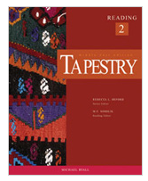
Text Book
الكتاب المطلوب:
Tapestry : Reading 2
(middle east edition)
By: Michael Ryall

Lecture 1
المحاضرة الأولى
Unit 1
The Cycle of Life
الوحدة الأولى
دورة الحياة

Reading 1: Naming Ceremonies
النص الأول: مراسم التسمية
New Vocabulary
كلمات جديدة

Aloft رفع | Purify يطهر
Altar مذبح | Precise دقيق
Ancient قديم | Radiance اشعاع
Bestow يعطي اسماً | Ritual طقوس
Diverse متنوع | Society مجتمع
Ember جمرة | Tribe قبيلة
Horizontal أفقي

Vocabulary definition
تعريف الكلمات
atribe native to southern Afric | The kung people of Namibia
قبيلة اصلية من الجنوب الافريقي | شعب الكونج من ناميبيا
to achieve a goal or value in one's live | to live up to
تحقيق هدف او قيمة في حياة الشخص | العيش لأجل
a kind of clay or mineral that is orange_yellow in color | Ochre
نوع من الصلصال او المعادن ذات لون بين البرتقالي والأصفر. | أورك (النطق الإنجليزي)

Ochre (:(أورك)
هي صبغة أرضية طبيعية والتي تحتوي على أكسيد الرصاص المائي والذي يتراوح لونه من الأصفر الباهت الى البني.
Namibia:
دولة في جنوب قارة أفريقيا

Blackfoot federation, Lakota Sioux, kung :
هم قبائل الهنود الحمر الأصليين في شمال الولايات المتحدة الأمريكية الذين قام الغزاه والمستعمرين الأوربيين بإفنائهم.

Reading passage
قطعة القراءة
Raised to the sky by an elder, this newborn baby receives his name. By this name, he is identified both as an individual and as an accepted member of his community a Blood Indian of the Blackfoot federation.
مرفوعا الى السماء من قبل أحد الوجهاء يستقبل هذا المولود اسمه. بهذا الاسم يعرف كشخصية مستقلة وكعضو مرحب به في مجتمعه كهندي من اتحاد الـ(بلاك فوت).
So it's in different ways, for all of us, In {…} societies, babies are often named for their parents or grandparents, while groups as diverse as {…} the kung people of Namibia, will never give a child the name of a living parent. The Lakota Sioux bestow names that they hope will guide their children's lives, names to be lived up to.
اذاً بطرق مختلفة لنا جميعا ,في مجتمعات }...{ , الاطفال عادة يعطون اسماء ابائهم أو اجدادهم في حين ان الجماعات المختلفة مثل }...{ شعب الـكونج في ناميبيا لن يعطوا الطفل اسم والده الذي على قيد الحياة . شعب الـلوكوتا سيوكس يطلقون على الاطفال الاسماء التي يأملون ان ترشد اطفالهم في الحياة وهي اسماءً يعيشون من اجلها.
This Blood Indian elder follows a précis and ancient ritual. First, he purifies himself with burning sweet grass on an altar of clay and glowing embers. He marks the palm of his hand with re ocher dye, and then paints the baby's face with the sign of the tribe on horizontal line below the eyes, another above the mouth. Finally, the baby is held aloft and shown to the sun so that its radiance will follow this new being through the cycle of his life.
هذا الوجيه الهندي يتبع طقس محدد وقديم. أولا، يطهر نفسه عن طريق حرق الاعشاب الطرية على مذبح من الطين والجمرات الموقده ويعلم يده بصباغ الـأورك "شيء يشبه الحنا " ثم يعلم وجه الطفل بعلامة القبيلة بشكل افقي خط تحت العين واخر فوق الفم. اخيراً، يُحمل الطفل عاليا ويُرى للشمس ليتبعَ شعاعها هذا المخلوق الجديد عبر دورة حياته.

Comprehension Questions
أسئلة المناقشة
1-why is the baby held up to the sky?
1-لماذا يتم رفع الطفل عاليا الى السماء ؟
-The baby is held aloft and shown to the sun so that its radiance will follow this new being through the cycle of his life.
-يُحمل الطفل عاليا ويُرى للشمس ليتبعَ شعاعها هذا المخلوق الجديد عبر دورة حياته.
2-How does the elder purify himself for this ritual ?
2-كيف يقوم الوجيه يتطهير نفسه من اجل هذا الطقس ؟
- He purifies himself with burning sweet grass on an altar of clay and glowing embers.
-يطهر نفسه عن طريق حرق الاعشاب الطرية على مذبح من الطين والجمرات الموقدة.

LECTURE 2
المحاضرة الثانية

Reading 2: The People of Malawi were Kind to Her son
النص الثاني: شعب ملاوي كانوا لطفاء مع ابنها
New Vocabulary
الكلمات الجديدة
Needy محتاج | Heroine هيروين
Respected محترم | Gratify أشبع
Postage طوابع البريد | Acoomplish يحقق

Vocabulary definition
تعريف الكلمات
is a volunteer organization created by U.S.president John F.kennnedy .Peace Corps volunteers go to developing countries to do volunteer work in the fields of education, heath, agriculture, and technology | the Peace corps
فيلق السلام | هو عبارة عن منظمة متطوعين أنشأها الرئيس الأمريكي جون كنيدي. متطوعو فيلق السلام يذهبون إلى البلدان النامية للقيام بأعمال تطوعيه في مجالات التعليم والصحة والزراعة والتكنولوجيا.

Reading passage
قطعه القراءة

One of the most respected persons in the Beacon Hill community of Boston is Dorothy. She was born on December 3, 1908, in Province, Rhode Island, and moved to the old West End in 1941, then to Beacon Hill in 1953.By then; Dorothy had a husband and three sons.
أحد أكثر الأشخاص احتراماً في مجتمع بيكون هبل في بوسطن هي دورثي. لقد ولدت في 3 ديسمبر 1908 ,في مقاطعة رود آيلند ,وانتقلت إلى الغرب في 1941,ثم إلى بيكون هيل في 1953.أن ذاك دورثي كان لديها زوجا وثلاثة أبناء .
Each year, Dorothy sends from 38 to 40 packages full of clothing to a small country in Africa called Malawi, it all began 23 years ago when her youngest son, Jordan, was in Malawi in the Peace Corps .there Jordan met a family that came to be known as his {…} parents"
كل سنة ترسل دورثي من 38 – 40 طرداً مليئة بالملابس إلى بلدة صغيرة في أفريقيا يدعا ملاوي ,كل هذا بداء من 23 عاماً عندما كان اصغر أبنائها جوردن في ملاوي ضمن فيلق السلام. هناك التقى جوردن عائلة أصبحت تعرف بـ والديه.
Dorothy had been renting out some of her rooms in her house. A man left a suitcase there and she write him about it. After waiting a year for a reply from him, she opened it and decided that those clothes could be used by some of the needy people in Malawi .So she sent them to her sons "{…} parents "that was just the beginning.
كانت دورثي تؤجر بعض الغرف في منزلها عندما ترك رجلً حقيبة هناك وكتبت له بشأنها. بعد انتظار رده لسنة كاملة فتحتها وقررت أن هذه الملابس يمكن أن يستفيد منها بعض المحتاجين في ملاوي. فـ أرسلتها إلى والدي ابنها وكانت مجرد البداية.

Dorothy spends about $2,000 a year on postage and sends away clothes collected from neighbors and family. The number of families she is providing for has grown to 70. In a small book Dorothy according to size and packs them based on each family's needs. Dorothy brings the package to the post office and off it goes.
دورثي تنفق على الطرود حوالي 2000 $ سنويا وترسل ملابس قد جُمعت من الجيران والعائلة. عدد العوائل التي تزودها قد ارتفع إلى 70. تقسم الملابس تبعاً للمقاس وتغلفها بناءً على احتياجات كل عائلة. دورثي تحضر الطرد إلى مكتب البريد ومنه ترسل.
One of the high points of her project was for her to send 76 boxes the year she turned 76.she accomplished this task, and it shows just how much difference one person can make.
احد تحديات مشروعها كان بالنسبة لها أن ترسل 76 صندوقاً في السنة التي تبلغ فيها 76 من العمر . أنجزت هذه المهمة, وهذا يظهر كم من الفرق يمكن أن يصنعه شخصاً واحد.
It is so gratifying to me when a neighbor comes by with an armful of clothes .I would rather have that than a thousand dollars. These are words of an 88-year-old woman, a heroine .she is a woman who places importance on doing for others, even those she never met. The people of Malawi were kind to her son when he was in the Peace Corps, and she has returned the favor many times more.
انني امتن لجار يأتي بملء ذراعيه ملابس وأنا افُضل ذلك على ألف دولار" هذه هي كلمات المرآة ذات الـ 88 عاماً. انها امرأة تولي الاهتمام للعمل من اجل الاخرين، حتى أولئك الذين لم تقابلهم بتاتاً. شعب ملاوي كانوا لطفاء مع ابنها عندما كان في فيلق السلام، وهي قد ردت الجميل مراراً وتكراراً.

Comprehension Questions
أسئلة المناقشة
1-How did Dorothy begin sending packages to Malawi?
1-كيف بدأت دورثي بإرسال الطرود الى ملاوي ؟
- Dorothy had been renting out some of her rooms in her house. A man left a suitcase there and she write him about it. After waiting a year for a reply from him, she opened it and decided that those clothes could be used by some of the needy people in Malawi.
- كانت دورثي تؤجر بعض الغرف في منزلها عندما ترك رجلً حقيبة هناك وكتبت له بشأنها. بعد انتظار رده لسنة كاملة فتحتها وقررت أن هذه الملابس يمكن أن يستفيد منها بعض المحتاجين في ملاوي.
2-what is the greatest number of packages Dorothy has ever sent to Malawi?
2-ما هو أكبر رقم للطرود التي ارسلتها دورثي الى ملاوي؟

-It was 76 boxes -76 صندوق

LECTURE 3
المحاضرة الثالثة

Reading 3: Papa Who Wakes Up Tired in the Dark
النص الثالث: أبي الذي يستيقظ تعباً في الظلام
New Vocabulary
كلمات جديدة
Brave شجاع | Spears رماح
Crumple مجعد | Tomb قبر

Vocabulary definition
تعريف الكلمات
spanish for grandfather | abuelito
كلمة أسبانيه تعني جد | جد
spanish for he is dead | Esta muerto
كلمة أسبانية تعني توفى | مات
the author is probably referring to calla lilies.these long, white, slender flowers are often used in death ceremonies in mexico. | spears
المؤلف على الأغلب يشير الى زهرة زنبق كالا البيضاء الطويلة المرهفة والتي تستخدم في مراسم الجنازات في المكسيك. | رماح

Reading passage
قطعه القراءة

"your abuelito is dead" papa says early one morning in my room. Esta muerto, and then as if he just heard the news himself, crumples like a coat and cries, my brave papa cries. i have never seen my papa cry and don't know what to do.
"لقد توفي جدك" قال لي أبي في ذلك الصباح الباكر في غرفتي ,ثم وكأنه سمع الخبر لأول مره تكوم مثل معطف وبكى, أبي الشجاع يبكي, لم أرى أبي في حياتي يبكي ولا يعلم مالذي عليه فعله.

i know he will have to go away, that he will take a plane to mexico, all the uncles and aunts will be there, and they will have a black and white photo taken in front of the tomb with flowers shaped like spears in a white vase because this is how they send the dead away in that country.

أعلم أنه سيضطر للذهاب بعيداً, لأنه سيأخذ طائره للمكسيك, كل أعمامي وعماتي سيكونون هناك, وسيأخذون صورة سوداء وبيضاء أمام القبر مع زهور منسقه بشكل مستقيم( كالرماح) موضوعه في فازا بيضاء لأن هذه هي الطريقة التي يرسلون بها موتاهم بعيداً في تلك البلاد.

because i am the oldest, my father has told me first, and now it is my turn to tell others. i will have to explain why we can't play. i will have to tell them to be quiet today.
ولأنني الأكبر، أخبرني أبي أولاً، والآن علي أن أخبر الآخرين. وعلي أن أشرح لهم لماذا لا يمكننا اللعب اليوم. علي أن أخبرهم أن يبقوا هادئين اليوم.

my papa, his thick hands and thick shoes, who wakes up tired in the dark, who combs his hair with water, drinks his coffee, and is gone before we awake, today is sitting on my bed.
أبي، بيديه القاسيتين وحذاءه الغليظ، والذي استيقظ متعباً في الظلام، والذي مشط شعره بالماء، وشرب قهوته وذهب قبل أن نستيقظ، يجلس على سريري اليوم.

and i think if my own papa died what would i do. i hold my papa in my arms. i hold and hold and hold him.

وفكرت، ماذا سأفعل لو مات أبي أنا؟ احتضنت أبي بين ذراعي، واحتضنته واحتضنته واحتضنته.

Comprehension Questions
أسئلة المناقشة
1-what preparation must be made for the grandfather's death ceremony?
1-ماهي التجهيزات التي يجب اعدادها لمراسم موت الجد؟
-they will have a black and white photo taken in front of the tomb with flowers shaped like spears in a white vase because this is how they send the dead away in that country.
-سيأخذون صورة سوداء وبيضاء أمام القبر مع زهور منسقه على شكل رماح موضوعه في فازا بيضاء لأن هذه هي الطريقة التي يرسلون بها موتاهم بعيداً في تلك البلاد.

Multiple choice Question
أسئلة خيارات متعددة
1-The Spanish word abuelito means:
a-gradfather b-grandmother c-daughter d-father
2-The family will have a black and white photo in front of the…:
a-tomb b-graveyard c-vase d-plane

lecture 4
المحاضرة الرابعة
Unit 2
الوحدة الثانيه

Jobs, Occupations, and Careers
الأعمال ,المهن والوظائف

Reading 1: Police Officer
النص الأول: ضابط الشرطة
New Vocabulary
كلمات جديدة

اعتقل | arrest(v)
ضد السرقة | burglar
مهنه | career
عميل | client
شرطي | cop
اجرامي – جنائي | criminal
يكرس | dedicated
معطل – معاق | disabled
شعبة | division
ارتباط | liaison
مجرم | murder
محترف | professional
تضحية | sacrifice
حساس | sensitive

Reading Passage
قطعة القراءة
I joined the Boston police department seven years ago, and as of now I am still with the department as a police officer. I'm assigned to the mayor's office. I'm the Mattapan \Dorchester liaison to the mayor's office.

انضممت الى إدارة شرطة بوسطن منذ سبع سنوات مضت، والى الآن ما زلت اعمل في الإدارة كضابط شرطة، أنا مسجل في مكتب البلدية. انا وسيلة اتصال ماتبان\دورشيستر (منطقه في بوسطن) بمكتب البلدية.

being a police officer is a very exciting and sensitive job. i do not like to call it a job. i call it career, to be a police officer, you have to be a professional. you have to carry yourself as a professional, and you have to be able to sacrifice, because being a police officer you are a public servant. you help the public. you have to be able to spend an awful lot of time with people. you have to be able to know all people's names in order to help them. you have to be very dedicated..

ان تكون ضابط شرطة عمل مثير وحساس. لا أحب ان اطلق عليه" عمل"، بل اسميه مهنه، كي تكون ضابط شرطة عليك أن تكون محترفاً, عليك أن تعامل نفسك كمحترف. وأن تكون لديك القدرة على التضحية، لأن كونك ضابط شرطة يعني أن تخدم المصلحة العامة، وعليك أن تساعد عامة الناس ,عليك ان تكون قادراً على أن تمضي الكثير من الوقت الصعب مع الناس. وعليك أن تعرف أسماء كل الناس كي تكون قادراً على مساعدتهم. عليك أن تكرس نفسك لهم.

I take my job very seriously. to me, for anyone to become a police officer is not to come to the job because of the money aspect of it. if you love it. you are going to be a good police officer. if you do not, and you just come for the money, you have a lot of surprises ahead of you. the greatest reward you get in the police department is what you do with people you work with. that's where I get my satisfaction out of it. when I get out there and I help an old woman or a disabled person or if I arrest a burglar or I arrest a murderer I feel good about it. there are people who see the police officers as only one way: we are cops who go after criminals it is not true it depends on what part of the city you are working in because each division has a different type of client and our job is to respond to any type of emergency it can be a woman who's having a child and we have been trained to help with the birth of a child. somebody could have mice in the house and they call us anything you can imagine![...]you never know when you are going to get a call and what situation you are going to be dealing with this is not a boring job because every day _ and every minute _ you will be dealing with a different type of thing.

انا آخذ عملي بجدية , بالنسبة لي ولكل شخص يصبح ضابط شرطة نحن لا نذهب لعملنا لأجل المال الذي يدفع لنا , اذا كنت تحب عملك ستصبح ضابط شرطه جيد اما اذا كنت لا تفعل وتذهب اليه لأجل المال فستواجه الكثير من المفاجآت. أعظم جائزه تحصل عليها في قسم الشرطة هو ما تفعله مع الأشخاص الذين تعمل معهم، وهذا أكثر ما يرضيني، عندما أخرج وأساعد إمراه عجوزه أو شخص معاق أو ألقي القبض على لص أو مجرم , أشعر بالرضا. هناك أشخاص يرون الشرطة من جهة واحده فقط: نحن رجال الشرطة الذين يلاحقون المجرمين , وهذا غير صحيح , هذا يعتمد على أي جزء من المدينة تعمل لأن كل جزء لديه نوع مختلف من العملاء, وعملنا هو أن نستجيب لأي حالة طارئه, يمكن أن تكون امرأه في حالة ولاده ونحن مدربين للمساعدة في عمليات الولادة. أو قد يكون لدى شخص ما فأر في منزله فيتصل بنا , يمكن أن تكون أي شيء تتخيله! لن تعرف ابدا متى سيأتيك اتصال وسيكون عليك التعامل معه. عملنا ليس مملاً لأن كل يوم وكل دقيقه سيكون عليك التعامل مع شيء مختلف.

Comprehension Questions
أسئلة المناقشة
1- how does this police officer feel about his job ?
1-ماهو شعور ضابط الشرطه اتحاه عمله ؟

2-What are some of his duties?
2-ماهي بعض واجباته؟

Multiple Choice Questions
خيارات متعددة
1- Being a police officer is very:
a- bad b- exciting c- terrible d- boring
2- The narrator joined the police :
a- 6 years ago b- 7 years ago c- 2 years ago d- 8 years ago

LECTURE 5
المحاضرة الخامسة

Reading 2: Physician
النص الثاني: الطبيب
New Vocabulary
كلمات جديدة
خاط | SEW
ريفي | RURAL
طبي | MEDICAL
تذكر | RECALL
حاجز | BARRIER
عيادة | CLINIC
مصير - تقدير | DRTDRMINATION
تطريز | EMBROIDERY

Vocabulary definitions
تعريف المصطلحات

over a long period of time | In the long run
على مدى فترة طويلة من الزمن | في المدى البعيد
general, or non-specialized medical care | Primary care
العامة، أو رعاية طبية غير المتخصصة | الرعاية الأولية
to persist or commit to do something for a long period of time | to stick to
أن تستمر أو تقوم بفعل شيء لفترة طويلة من الزمن | التمسك

Reading Passage
قطعة القراءة
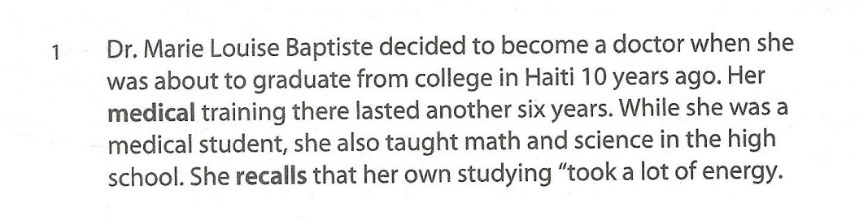
د. ماري لويس بابتايست قررت ان تكون دكتورة عندما قارب وقت تخرجها من الكلية في هاييتي قبل 10 سنين. استمر تدريبها الطبي هناك لمدة ستة سنوات. وهي طالبة طب درسّت الرياضيات والعلوم في المدرسة الثانوية. وتتذكر بان دراستها أخذت منها الكثير من الجهد (الطاقة)

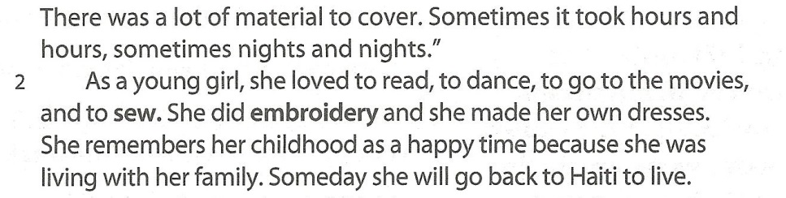
كان هناك الكثير من المواد التي يجب عليها استرجاعها أحيانا كانت تمضي ساعات وساعات وأحيانا ليال وليال.
وكفتاه شابه أحبت القراءة، الرقص، الذهاب لمشاهدة الأفلام والخياطة. كانت تطرز وتصنع أثوابها بنفسها. تتذكر طفولتها كطفوله سعيدة لأنها كانت تعيش مع عائلتها. وفي يوم ما ستعود لهاييتي لتعيش هناك.
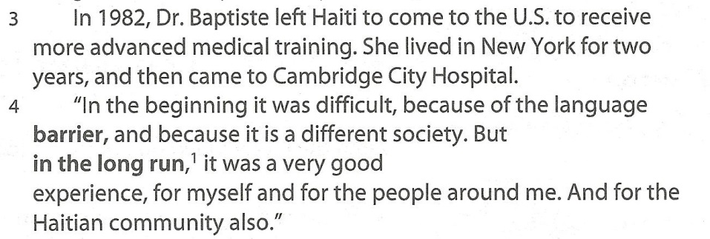
في عام 1982 د. بابتايست تركت هاييتي لتذهب الى الولايات المتحدة الامريكية لتتلقى تدريبا طبيا متقدما أكثر. عاشت في نيويورك لمدة سنتين ثم ذهبت الى مستشفى مدينة كامبردج. "في البداية كان الأمر صعبا بسبب حاجز اللغه ولأنه مجتمع مختلف ولكن على المدى الطويل من الزمن كانت تجربيه جيدة جداً لي وللأشخاص من حولي وللمجتمع الهاييتي أيضاً.
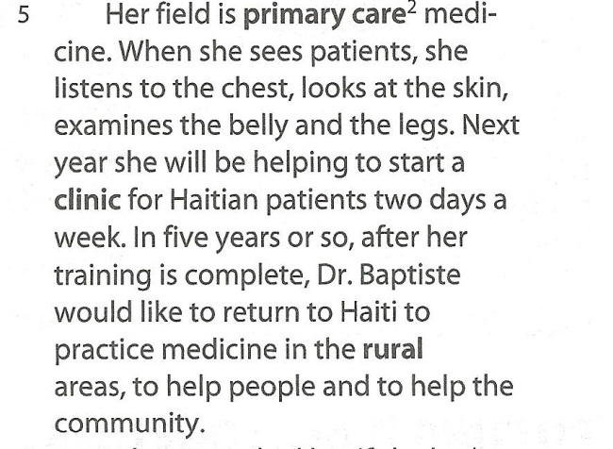
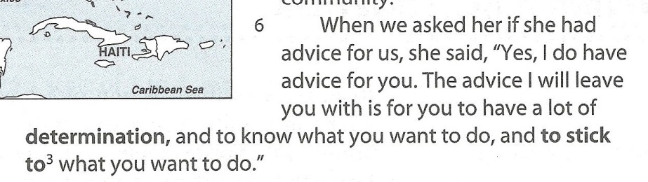
تخصصها هو طب الرعاية الأولية. عندما ترى المرضى. تستمع الى صدورهم وتنظر الى جلودهم. تختبر معداتهم وسيقانهم. في السنة القادمة ستساعد في بدأ عيادة للمرضى الهايتيين لمدة يومين في الأسبوع. وخلال خمس سنين تقريبا بعد أن يكتمل تدريبها د. بابتايست ترغب في ان تعود لهاييتي لتمارس الطب في المناطق الريفية. لتساعد الناس وتساعد المجتمع.
عندما سألناها ان كانت تستطيع نصحنا بشيء ما قالت " نعم أستطيع ان انصحكم , النصيحة التي سأتركها لكم يجب أن يكون لديكم أراده قويه وان تعلموا ما لذي تريدون فعله وان تتمسكوا بما تريدون"

Comprehension Questions
أسئلة المناقشة

1- Is Dr. Baptiste specialized in a medical field?
1-هل د. بابتايست متخصصه في مجال طبي ؟

2- What were Dr. Baptiste’s hobbies as a young girl?
2-ما هي هوايات د. بابتايست عندما كانت فتاة شابة ؟

Multiple Choice Questions
أسئلة خيارات متعددة
1- Dr. Baptiste decided to become a doctor ……… .
A.8 years ago b. 10 years ago c. 11 years ago d. 20 years ago
2- In 1982, Dr. Baptiste left Haiti to go to the ……… .
A.UK b. US c. Salvador d. Haiti
3- in the long run means:
a. Over a long period of time b. over a short period of time c. to be committed
d. general

